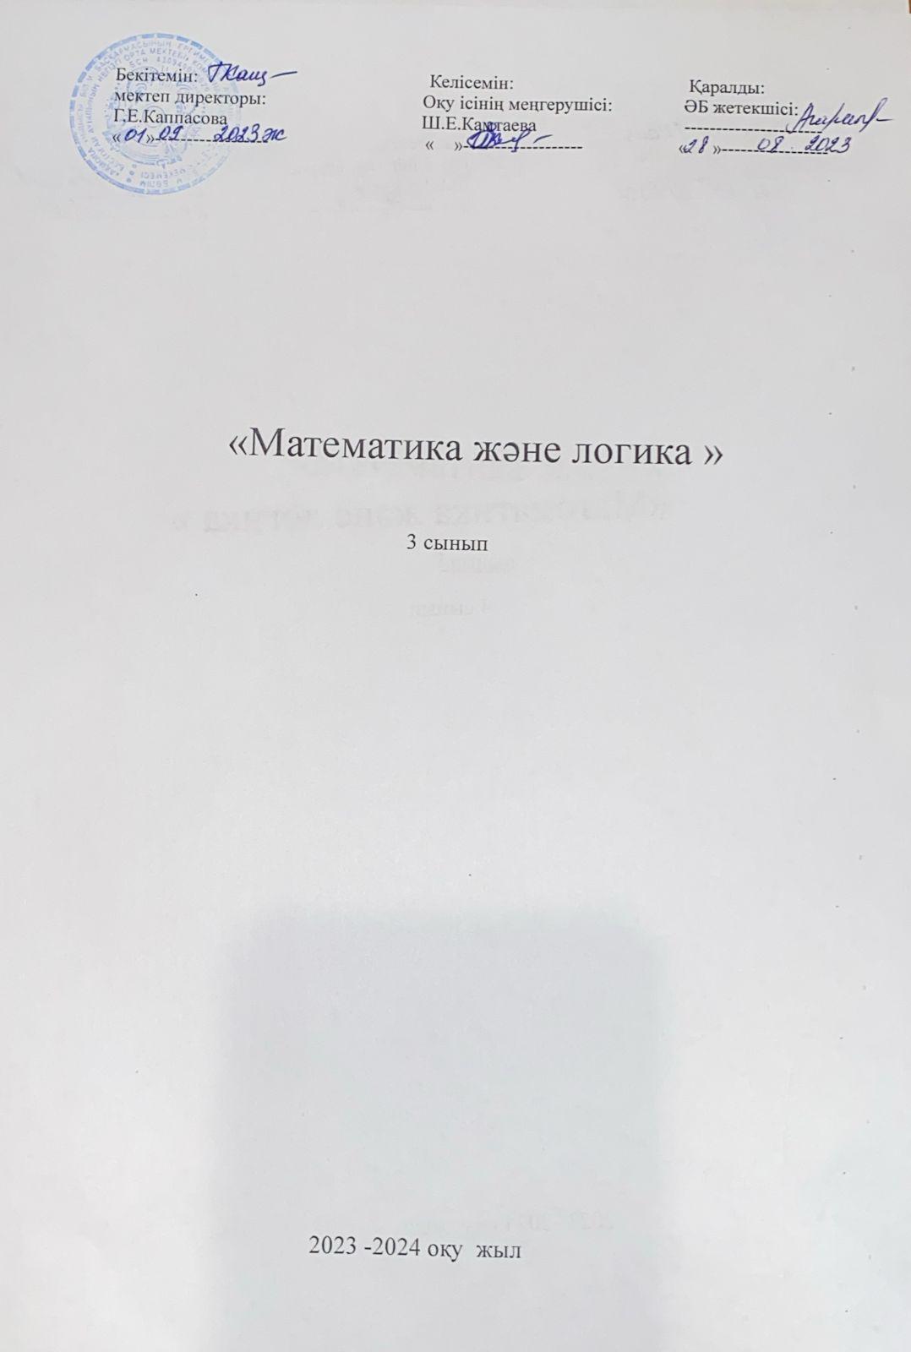

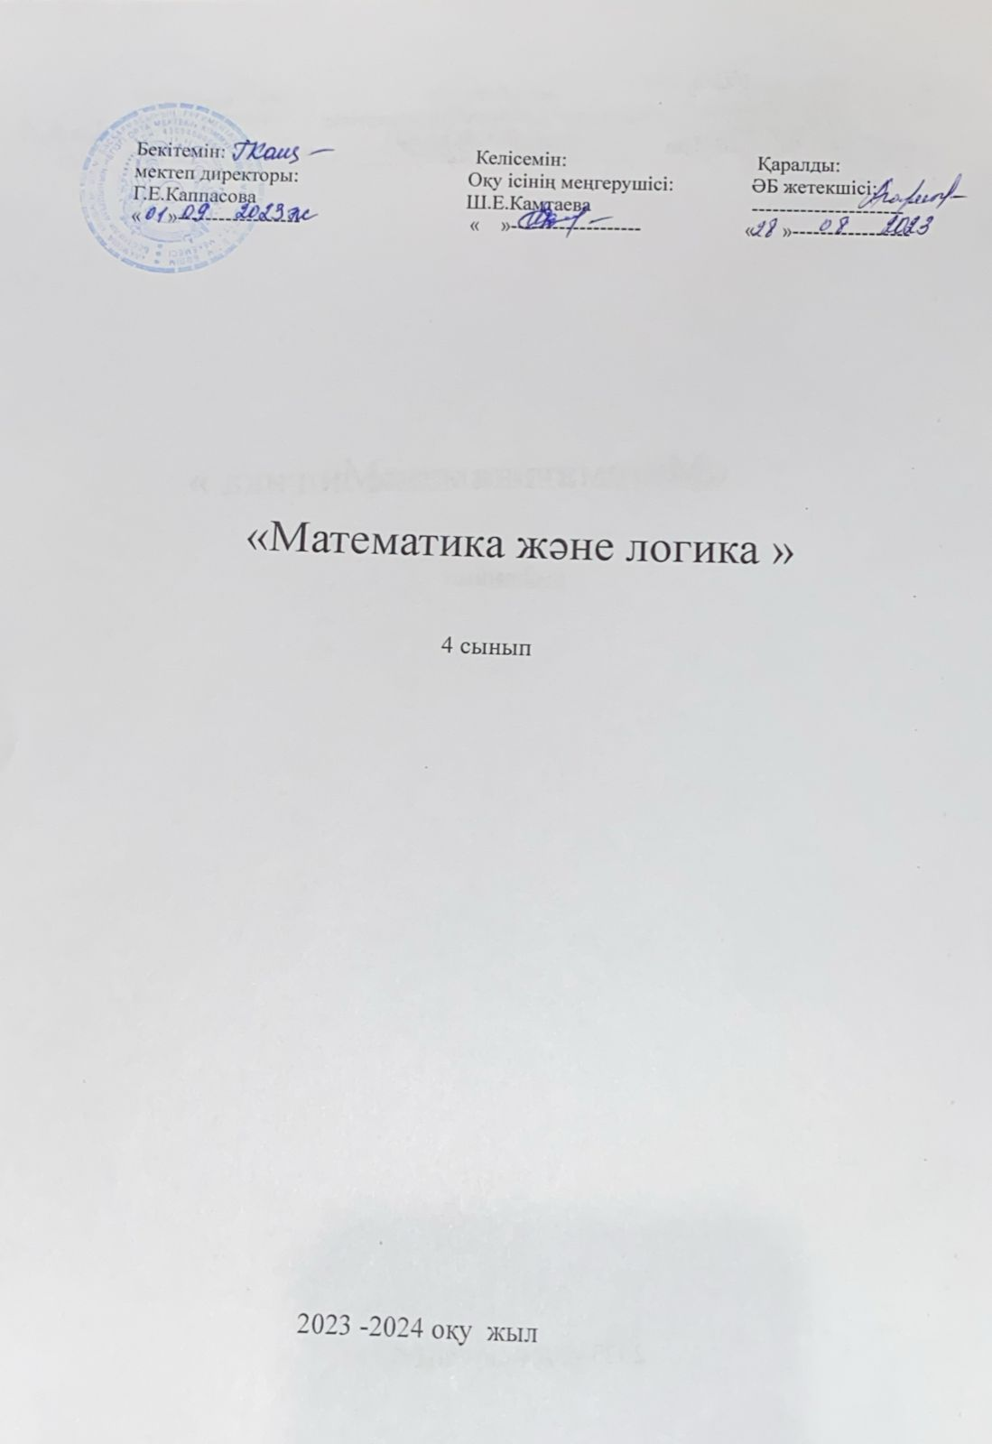 **Түсінік хат**

Бастауыш сынып оқушыларының танымдық қабілеттерін (назар аудару, есте сақтау, қабылдау, байқағыштық, елестеу, ойлау т.б) дамыту оқу процесінде маңызды орын алады. Берілген логика курсының бағдарламасы бастауыш сынып оқушыларының танымдық қызығушылығын дамытуға жағдай жасап отырып, баланы іздемаздыққа және өзіне сенімді болуға, ақыл ой деңгейін қалыптастыруға бағытталған материалдармен қамтылған.

Бастауыш сыныптарда ұсынылып отырған «Логика курсының бағдарламасы» баланың интеллектуалды және шығармашылық мүмкіндіктерін қалыптатыру мақсатында алты және он жас аралығында жүргізіледі.

Бастауыш сынып оқушыларының логикалық танымдылық қабілеттері мен білім-білік және ойлау дағдылары қалыптасады.

Курстың шығармашылық ізденіс тапсырмалары мазмұны мен құрлымы жағынан жан жақты ұйымдастыруға мүмкідіктұғызады. Танымдық қасиеттері мен білім білік дағдыларын қалыптастырады. Бұл курстық жүйенің ерекшелігі- негізгі оқу материалдарынан тыс, баланың мүмкіндіктерін ашып, жеке тқлға ретінде дамуына әсері мол.

Оқу құралындағы тапсырмалар балалардың өз бетінше логикалық іздену әрекеттеріне негізделген жаттығулардан тұрады. Құрылған апсырмалар мазмұны жағынан бір біріне ұқсамайды. Осындай жаттығулар орындау барысында өз пікірін ортаға салып дәлелдеуге, қиын жағдайда жол тауып шығуға, жеке шешім қабылдауға үйренеді. Әр сабақ сайын тапсырмалар қиындайды, көлемі көбейңһіп, тапсырманы орындау жылдамдығы артады. Сөйтіп олар өздерінің дамуында көптеген жетістіктерге қол жеткізеді. Оқушылардың оқуға деген қызығушылықтары мен белсенділіктері арттады.

Әр сабақтан соң өз беттерінше орындаған жұмыстары бағаланады. Баламен жұмыс жасау кезінде, оның сенімін арттырып, тұрақтылық пен мақсатына жете білуіне үйрету қажет. Мұнда маңызды роль қолдау сөздер.

**Мақсаты:**

Оқушылардың танымдық қызушылығы мен ақыл ой деңгейін қалыптастыру. Оқушыларды оқу курсының мазмұны арқылы пайымдау, шығармашылық тұрғысынан ойлау, өз беттерінше шешім қабылдап, қорытынлды жасауға бейімдеу. Оқушылардың игерген білімдерін күнделікті өмірде пайдалана отырып жеке тұлға ретінде қалыптастыру. Алған білімдерін күнделікті өмірде қолдана білу үйрету және тәрбиелеу 

**Алға қойған міндетттері:**

- Өз бетінше іздену әрекеттерін қалыптастыру, оқушының интеллектуалдық және ерік пен сезім белсенділігін дамыту ;  
- Негізгі ойлау операцияларын саналы түрде қолдана білуге үйрету;  
- Көру, есту, байқау, іздеу, қиялдау, елестету, есте сақтау арқылы логикалық ойын дамыту;  
- Өз пікірін айту, талдау және оны дәлелдеу арқылы тілін дамытып, дұрыс сөйлеу мәдениетін қалыптастыру;  
- Алған білімдерін күнделікті өмірде қолдана білуге үйрету және тәрбиелеу.

«Логика әлемі» таңдаулы курс бағдарламасының мазмұны мен құрылымы

**Таңдау курсының өзектілігі:**

-Оқушының логикалық ойлау қабілеттерін және шапшаң есептеу дағдыларын жетілдіру

- Өздігінен жұмыс жасай алатын жеке тұлға тәрбиелеу

-Логикалық тапсырмалар арқылы жеке зейінін дамыту және қалыптастыру.

-Ойша тұжырымдама жасау.

**Күтілетін нәтиже**

-Математикалық түсініктерді меңгереді

-Оқушылардың оқу, математикалық сөйлеу дағдылары ұштаса түседі.

-Бір амалмен шығаратын қарапайым есетерді түсініп шығару.

-Өз бетінше есептерді құрастыра біледі.

-Дұрыс жазу ережесін меңгереді.

-Шығармашылық қабілеттері артады.

-Есте сақтау қабілеті артады.

-Қиялдау қабілеті кеңейеді

-Білім, білік, дағды деңгейіне қойылатын талаптар

**Қорытынды:**

Оқушылар тез ойлау, жылдам есептеу дағдылары қалыптасады Бұған қоса математикалық, логикалық, танымдық мағлұматтарды меңгереді, ақыл-ойы, ойлау қабілеті жетілдіріледі.

(барлығы 34 сағат, аптасына – 1 сағат)

|  |  |  |  |
| --- | --- | --- | --- |
| № | **Тақырыбы** | **Сағат саны** | **Мерзімі** |
| 1 | Геометриялық фигуралар | 1 |  |
| 2 | Бөліктерге бөлу және құрастыру | 1 |  |
| 3 | 10-100дейінгі сан атаулары | 1 |  |
| 4 | Үш таңбалы сандар нумерациясы | 1 |  |
| 5 | Математикалық санамақ | 1 |  |
| 6 | Екі таңбалы сандарды салыстыру. | 1 |  |
| 7 | Дөңгелек сандар | 1 |  |
| 8 | Ойлан тап «Сиқырлы үш бұрыш» | 1 |  |
| 9 | «Тізбектер» | 1 |  |
| 10 | Түзулердің қиылысуы | 1 |  |
| 11 | «Көңілді санау» | 1 |  |
| 12 | Математикалық өлең есептер | 1 |  |
| 13 | Бағыт сызықтары.Жол. | 1 |  |
| 14 | Нүкте.Түзу. | 1 |  |
| 15 | Математикалық жұмбақтар құрастыру. | 1 |  |
| 16 | Амалдардың орындалу тәртібі | 1 |  |
| 17 | Үш таңбалы сандарды қосу және азайту | 1 |  |
| 18 | Ұзындық өлшемдері.Метр | 1 |  |
| 19 | Есептерді түрлі тәсілдермен шығару | 1 |  |
| 20 | Теңдеу және оларды шешу | 1 |  |
| 21 | Қызықты квадрат құрастыру | 1 |  |
| 22 | Санды және әріпті өрнектер | 1 |  |
| 23 | Тең бөлу. Шытырман есептер | 1 |  |
| 24 | Есептерді түрлі тәсілдермен шығару | 1 |  |
| 25 | Азайгышты табуға арналған есептер | 1 |  |
| 26 | Математикалық сюжетті есептер шығару | 1 |  |
| 27 | «Байқап қал» | 1 |  |
| 28 | «Шамалар» | 1 |  |
| 29 | Жұмбақ есептер | 1 |  |
| 30 | Ұлттық ойындар | 1 |  |
| 31 | «Ауызша есеп» | 1 |  |
| 32 | Уақыт өлшеуіштері | 1 |  |
| 33 | Қорытынды сабақ | 1 |  |
| 34 | Тест | 1 |  |

Бекітемін: Келісемін: Қаралды:

мектеп директоры: Оқу ісінің меңгерушісі: ӘБ жетекшісі:

Г.Е.Каппасова Ш.Е.Камтаева ----------------------

« »------------------ « »------------------- « »-----------------

«Математика және логика »

4 сынып

2023 -2024 оқу  жыл

**Түсінік хат**

Бастауыш сынып оқушыларының танымдық қабілеттерін (назар аудару, есте сақтау, қабылдау, байқағыштық, елестеу, ойлау т.б) дамыту оқу процесінде маңызды орын алады. Берілген логика курсының бағдарламасы бастауыш сынып оқушыларының танымдық қызығушылығын дамытуға жағдай жасап отырып, баланы іздемаздыққа және өзіне сенімді болуға, ақыл ой деңгейін қалыптастыруға бағытталған материалдармен қамтылған.

Бастауыш сыныптарда ұсынылып отырған «Логика курсының бағдарламасы» баланың интеллектуалды және шығармашылық мүмкіндіктерін қалыптатыру мақсатында алты және он жас аралығында жүргізіледі.

Бастауыш сынып оқушыларының логикалық танымдылық қабілеттері мен білім-білік және ойлау дағдылары қалыптасады.

Курстың шығармашылық ізденіс тапсырмалары мазмұны мен құрлымы жағынан жан жақты ұйымдастыруға мүмкідіктұғызады. Танымдық қасиеттері мен білім білік дағдыларын қалыптастырады. Бұл курстық жүйенің ерекшелігі- негізгі оқу материалдарынан тыс, баланың мүмкіндіктерін ашып, жеке тқлға ретінде дамуына әсері мол.

Оқу құралындағы тапсырмалар балалардың өз бетінше логикалық іздену әрекеттеріне негізделген жаттығулардан тұрады. Құрылған апсырмалар мазмұны жағынан бір біріне ұқсамайды. Осындай жаттығулар орындау барысында өз пікірін ортаға салып дәлелдеуге, қиын жағдайда жол тауып шығуға, жеке шешім қабылдауға үйренеді. Әр сабақ сайын тапсырмалар қиындайды, көлемі көбейңһіп, тапсырманы орындау жылдамдығы артады. Сөйтіп олар өздерінің дамуында көптеген жетістіктерге қол жеткізеді. Оқушылардың оқуға деген қызығушылықтары мен белсенділіктері арттады.

Әр сабақтан соң өз беттерінше орындаған жұмыстары бағаланады. Баламен жұмыс жасау кезінде, оның сенімін арттырып, тұрақтылық пен мақсатына жете білуіне үйрету қажет. Мұнда маңызды роль қолдау сөздер.

**Мақсаты:**

Оқушылардың танымдық қызушылығы мен ақыл ой деңгейін қалыптастыру. Оқушыларды оқу курсының мазмұны арқылы пайымдау, шығармашылық тұрғысынан ойлау, өз беттерінше шешім қабылдап, қорытынлды жасауға бейімдеу. Оқушылардың игерген білімдерін күнделікті өмірде пайдалана отырып жеке тұлға ретінде қалыптастыру. Алған білімдерін күнделікті өмірде қолдана білу үйрету және тәрбиелеу 

**Алға қойған міндетттері:**

- Өз бетінше іздену әрекеттерін қалыптастыру, оқушының интеллектуалдық және ерік пен сезім белсенділігін дамыту ;  
- Негізгі ойлау операцияларын саналы түрде қолдана білуге үйрету;  
- Көру, есту, байқау, іздеу, қиялдау, елестету, есте сақтау арқылы логикалық ойын дамыту;  
- Өз пікірін айту, талдау және оны дәлелдеу арқылы тілін дамытып, дұрыс сөйлеу мәдениетін қалыптастыру;  
- Алған білімдерін күнделікті өмірде қолдана білуге үйрету және тәрбиелеу.

«Логика әлемі» таңдаулы курс бағдарламасының мазмұны мен құрылымы

**Таңдау курсының өзектілігі:**

-Оқушының логикалық ойлау қабілеттерін және шапшаң есептеу дағдыларын жетілдіру

- Өздігінен жұмыс жасай алатын жеке тұлға тәрбиелеу

-Логикалық тапсырмалар арқылы жеке зейінін дамыту және қалыптастыру.

-Ойша тұжырымдама жасау.

**Күтілетін нәтиже**

-Математикалық түсініктерді меңгереді

-Оқушылардың оқу, математикалық сөйлеу дағдылары ұштаса түседі.

-Бір амалмен шығаратын қарапайым есетерді түсініп шығару.

-Өз бетінше есептерді құрастыра біледі.

-Дұрыс жазу ережесін меңгереді.

-Шығармашылық қабілеттері артады.

-Есте сақтау қабілеті артады.

-Қиялдау қабілеті кеңейеді

-Білім, білік, дағды деңгейіне қойылатын талаптар

**Қорытынды:**

Оқушылар тез ойлау, жылдам есептеу дағдылары қалыптасады Бұған қоса математикалық, логикалық, танымдық мағлұматтарды меңгереді, ақыл-ойы, ойлау қабілеті жетілдіріледі.

(барлығы 34 сағат, аптасына – 1 сағат)

4 сынып

|  |  |  |  |
| --- | --- | --- | --- |
| № | **Тақырыбы**  **Көп таңбалы сандардың құпиясы** | **Сағат саны** | **Мерзімі** |
| 1 | Көп таңбалы сандарды оқу разрядтарға кластарға талдау | 1 |  |
| 2 | Көп таңбалы сандарды қосу және азайту | 1 |  |
| 3 | Көп таңбалы сандарды салыстыру | 1 |  |
| 4 | Сурет бойынша есептер шығару | 1 |  |
| 5 | Теңдеулер сыйқыры | 1 |  |
| 6 | Логикалық есептер | 1 |  |
| 7 | Тест | 1 |  |
|  | **Көбейту мен бөлудің сиқыры** |  |  |
| 8 | Екі таңбалы санды екі таңбалы санға көбейту және бөлу | 1 |  |
| 9 | Екі таңбалы санды екі таңбалы санға көбейту және бөлу | 1 |  |
| 10 | Үш таңбалы санды санға көбейту және бөлу | 1 |  |
| 11 | Үш таңбалы санды екі таңбалы санға көбейту және бөлу | 1 |  |
| 12 | Дұрыс және бұрыс бөлшектер | 1 |  |
| 13 | Дұрыс және бұрыс бөлшектер | 1 |  |
| 14 | Логикалық есептер | 1 |  |
| 15 | Тест | 1 |  |
|  | **Қозғалысқа байланысты есептер сиқыры** | 1 |  |
| 16 | Жылдамдық уақыт қашықтық | 1 |  |
| 17 | Бір-біріне қарама- қарсы қозғалыстағы есептер | 1 |  |
| 18 | Бір бағыттағы есептер | 1 |  |
| 19 | Бір-біріне қарама- қарсы қозғалыстағы есептер | 1 |  |
| 20 | Логикалық есептер | 1 |  |
| 21 | Шығармашылық тапсырмалар | 1 |  |
| 22 | Шығармашылық тапсырмалар | 1 |  |
| 23 | Тест | 1 |  |
|  | **Геометриялық есептер** |  |  |
| 24 | Тік төртбұрыштың ауданын периметрін тап | 1 |  |
| 25 | Шаршының периметрін ауданын тап | 1 |  |
| 26 | Фигуралардың көлемін тап | 1 |  |
| 27 | Тікбұрышты үшбұрыштың ауданын тап | 1 |  |
| 28 | Алтыбұрыштың периметрін табу | 1 |  |
| 29 | Есептер шығару | 1 |  |
| 30 | Қалдықпен бөлу | 1 |  |
| 31 | Теңдіктер мен теңсіздіктер | 1 |  |
| 32 | Логикалық есептер | 1 |  |
| 33 | Тест | 1 |  |
| 34 | Жылдық білімін бекіту | 1 |  |